## САНКТ-ПЕТЕРБУРГСКИЙ НАЦИОНАЛЬНЫЙ ИССЛЕДОВАТЕЛЬСКИЙ УНИВЕРСИТЕТ ИТМО

**Дисциплина:** Фронт-энд разработка Отчет

Домашняя работа №3

# Выполнил: Тюмин Никита

К33402

# Проверил: Добряков Д. И.

Санкт-Петербург 2023 г.

## Задача

Выполнить темизацию ранее реализованного сайта.

## Ход работы

Были созданы и подключены два файла с переменными: для темной и светлой темы:

light.css:

:root {  
 --bg-color: #b2e5ed;  
 --header-color: #00abc5;  
 --text-color: #022954;  
 --player-color: #354c7c;  
}

dark.css:

:root {  
 --bg-color: #352F44;  
 --header-color: #FAF0E6;  
 --text-color: #B9B4C7;  
 --player-color: #2a2536;  
}

index.html:

<!DOCTYPE html>  
<html lang="en">  
 <head>  
 <meta charset="UTF-8">  
 <meta name="viewport" content="width=device-width, initial-scale=1.0">  
 <link href="https://cdn.jsdelivr.net/npm/bootstrap@5.3.2/dist/css/bootstrap.min.css" rel="stylesheet" integrity="sha384-T3c6CoIi6uLrA9TneNEoa7RxnatzjcDSCmG1MXxSR1GAsXEV/Dwwykc2MPK8M2HN" crossorigin="anonymous">  
 <link rel="stylesheet" href="./src/styles/dark.css" media="(prefers-color-scheme: dark)">  
 <link rel="stylesheet" href="./src/styles/light.css" media="(prefers-color-scheme: light)">  
  
 <script src="https://cdn.jsdelivr.net/npm/bootstrap@5.3.2/dist/js/bootstrap.bundle.min.js" integrity="sha384-C6RzsynM9kWDrMNeT87bh95OGNyZPhcTNXj1NW7RuBCsyN/o0jlpcV8Qyq46cDfL" crossorigin="anonymous"></script>  
 <title>Music player</title>  
 </head>  
 <body>  
 <div id="app"></div>  
 <script type="module" src="/src/main.js"></script>  
 </body>  
</html>

Результат:

Темная тема:

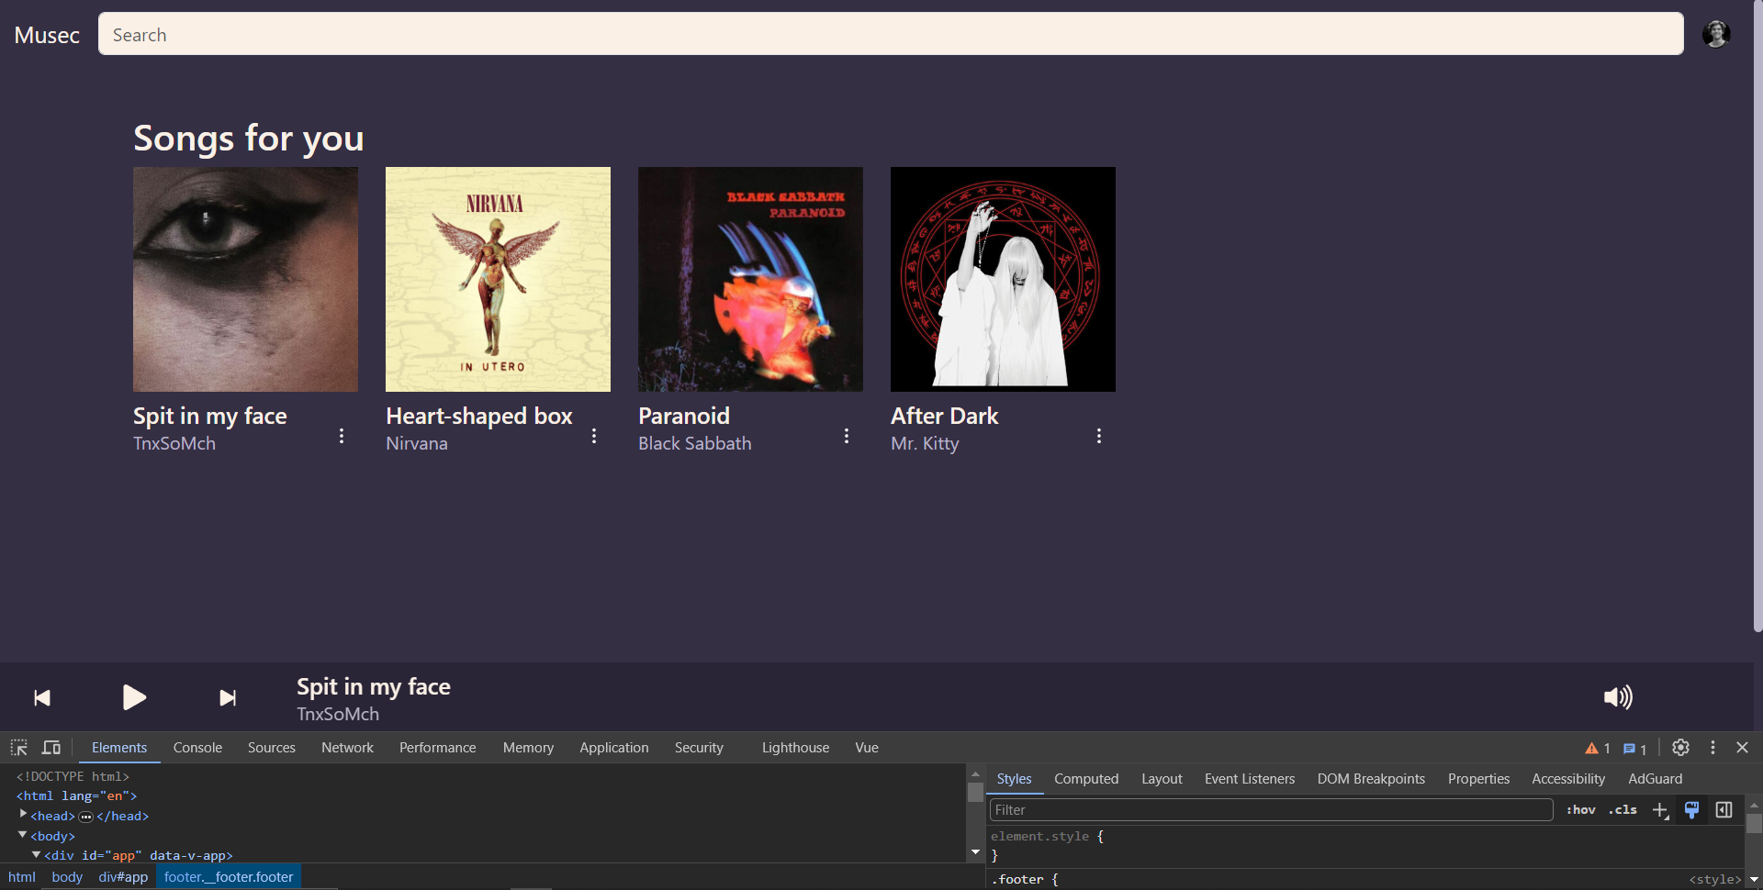

Светлая тема:

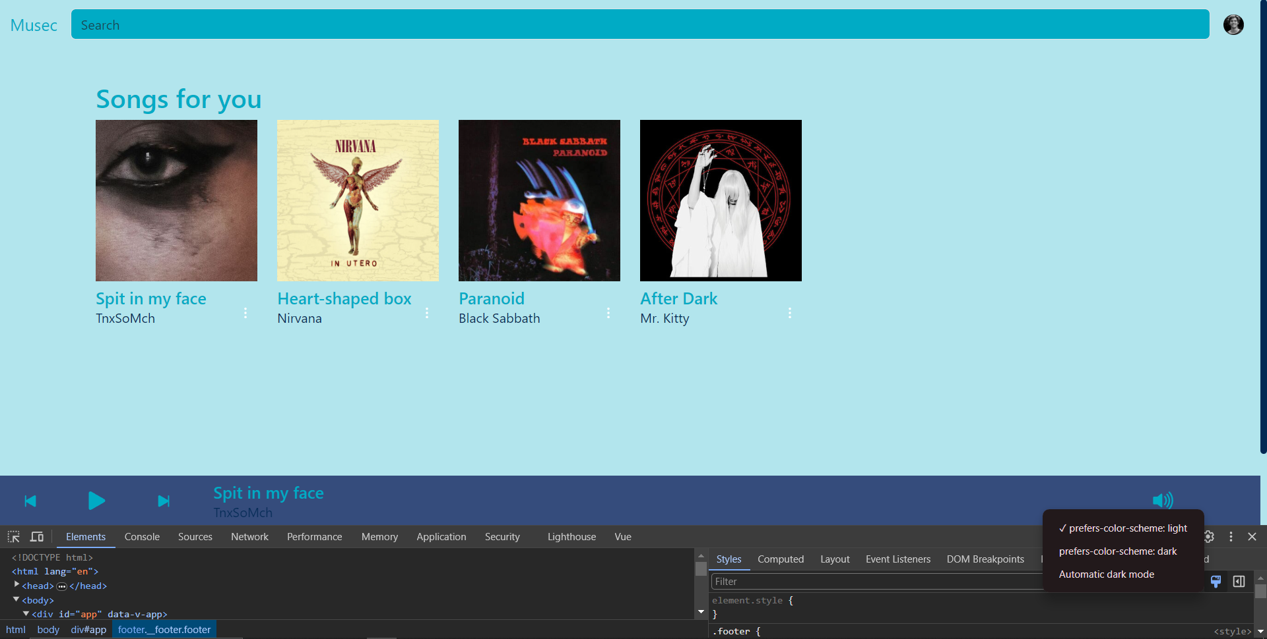

## Вывод

В ходе Домашней работы к сайту была добавлена светлая тема, а цвета вынесены в переменные css.